Vajon az Ön ingatlanát kiszemelné egy betörő?

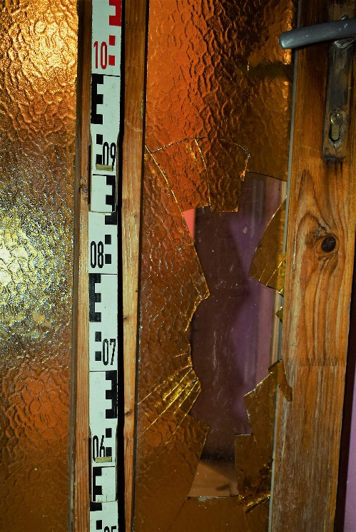
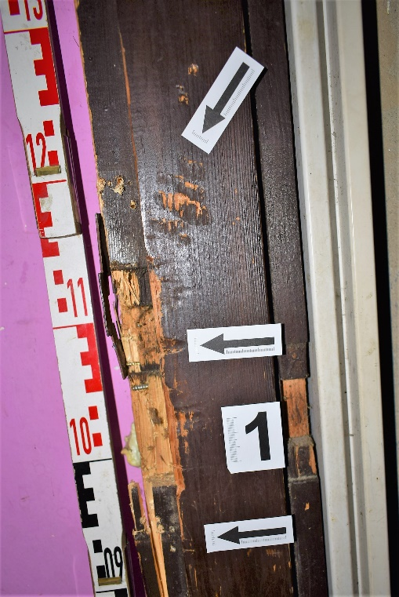

Tesztelje lakóházának gyenge pontjait!
Mindössze 10 kérdést kell megválaszolnia!
A „nem” válaszok az ingatlan gyenge pontjairól árulkodnak egy betörő számára.
- A védelem az ingatlan határán kezdődik. A kerítés fontos védelmet nyújt, ha megfelelő a kialakítása. Az Ön ingatlanának kerítése legalább 160 cm magas és nehéz átmászni rajta?
igen nem
- Tudta, hogy az egyik legjobb bűnmegelőzési eszköz a jó megvilágítás? A mozgásra bekapcsoló világítás a kertben, vagy a bejáratnál elriasztja a tolvajt. Szereltetett fel házára mozgásérzékelő világítást?
igen nem
- A jó állapotú, biztonsági zárral ellátott ajtók, nyílászárók sem hívogatják zsákmányszerzésre a bűnözőket. Az Ön lakóházának bejárati ajtaja legalább 5 pontos zárszerkezettel, biztonsági lánccal, nyitásjelzővel rendelkezik?
igen részben nem
- A betörők a legtöbb esetben megfigyelik, hogy mikor nincsenek az ingatlanban és akkor próbálkoznak bejutni. Ha sokat van távol házától érdemes beszerezni néhány időzítő kapcsolót, melyekkel beàllítható, melyik lámpa mikor kapcsolódjon be. Így azt a látszatot kelti, hogy vannak a lakásban. Ön használ időzítő kapcsolókat?
igen nem
- Vannak elkövetők, akik az interneten tájékozódnak arról, hogy mikor vannak távol az ingatlan lakói. Gondolna erre, mielőtt megosztaná közösségi oldalakon mikor utazik el ?
igen nem

- A nyitva felejtett kertkapu, ablak, bejárati ajtó könnyű préda a betörőnek. Ön mindig bezárja a lakóház nyílászáróit, mikor nem tartózkodik az ingatlanban?
igen legtöbbször nem

- A kint felejtett kisgépek, kertészeti eszközök kihagyhatatlan lehetőséggel csábítják a tolvajokat. Mindezt kivédheti, ha zárható melléképületben tárolja ezeket az eszközöket.
Ön elzárva tartja értékes kertészeti eszközeit és szerszámait használatukon kívül?
igen nem

- A betörők inkább távol tartják magukat, ha riasztóberendezést látnak, vagy hangosan ugató kutyával talàlkoznak. Létezik olyan radarszenzor, ami érzékeli az ablakokon és ajtókon keresztül a mozgást és valósághű kutya ugatással, morgással riasztja el a betörőt.
Az Ön ingatlana rendelkezik riasztóval?
igen nem

- Az elkövetők nem szeretik, ha kamera figyeli és rögzíti a mozgásukat, öltözéküket, ismertetőjegyeiket. A kamera rögzíti az elkövetés pontos időpontját is, segíti a rendőrség munkáját a felderítésben és bizonyítékként is felhasználható. Szereltetett fel ingatlanàra kamerát?
igen nem
- Tervezi kamerarendszer telepítését ingatlanàra?
igen nem

Van gyenge pontja lakóháza védelmének?

Az Ön ingatlanát kiszemelné egy betörő?

Ha a „nem” válaszok száma háromnál több, akkor IGEN!

Ne adjon esélyt a betörőknek!

